# Projet Football (Noham, Matteo et Maxime)

Notre projet de départ était de créer une page web avec une présentation convenable qui correspond à notre thème qui donnerai accès à un jeu de jongle. Ce jeu, à première vue simple, ne se limite pas à son apparence.

Dans un premier temps (le premier jour) nous avons cherché un projet qui correspondaient à notre niveau et notre imagination. Une fois le thème du football choisi tout est aller très vite nous nous sommes répartit les rôles afin de pouvoir travailler dans les meilleures conditions possibles.

Matteo et Maxime ont décidé de se concentrer sur la forme et le fond de la page d’accueil qui accueillerait le futur jeu de jongle de Noham.

Dans un deuxième temps (deuxième jour) Matteo et Maxime ont bien avancer sur la page d’accueil en ayant trouvé les images voulus, la police, les couleurs, bouton... Nous avions à la fin de ces heures un problème de mise en page, en effet les images, textes contourés et bouton n’était pas de la forme souhaité (ligne à ligne). Après recherche sur le web et dans les souvenirs nous avons trouvé la solution.

Noham à quant à lui avancé sur son jeu qui petit à petit pris forme avec l’ajout de fonds, personnages, fonctionnalités

Enfin le troisième jour nous avons continué l’avancement du projet, le problème de mise en page de la page d’accueil a été corrigé et elle fût terminé, ne manquait plus que le jeu de Noham qui apportait les dernière modifications et ajouts.

Les deux projets étant terminé il ne nous restait plus qu’à les fusionner pour le rendu final.

Le dernier jour, Le projet a été fusionné avec succès par l’ensemble de l’équipe qui peut être fier de rendre un travail opérationnel. Notre projet final comprend une page web qui introduit et donne la consigne du jeu sur une forme agréable à regarder et un bouton pour pouvoir avoir accès au jeu.

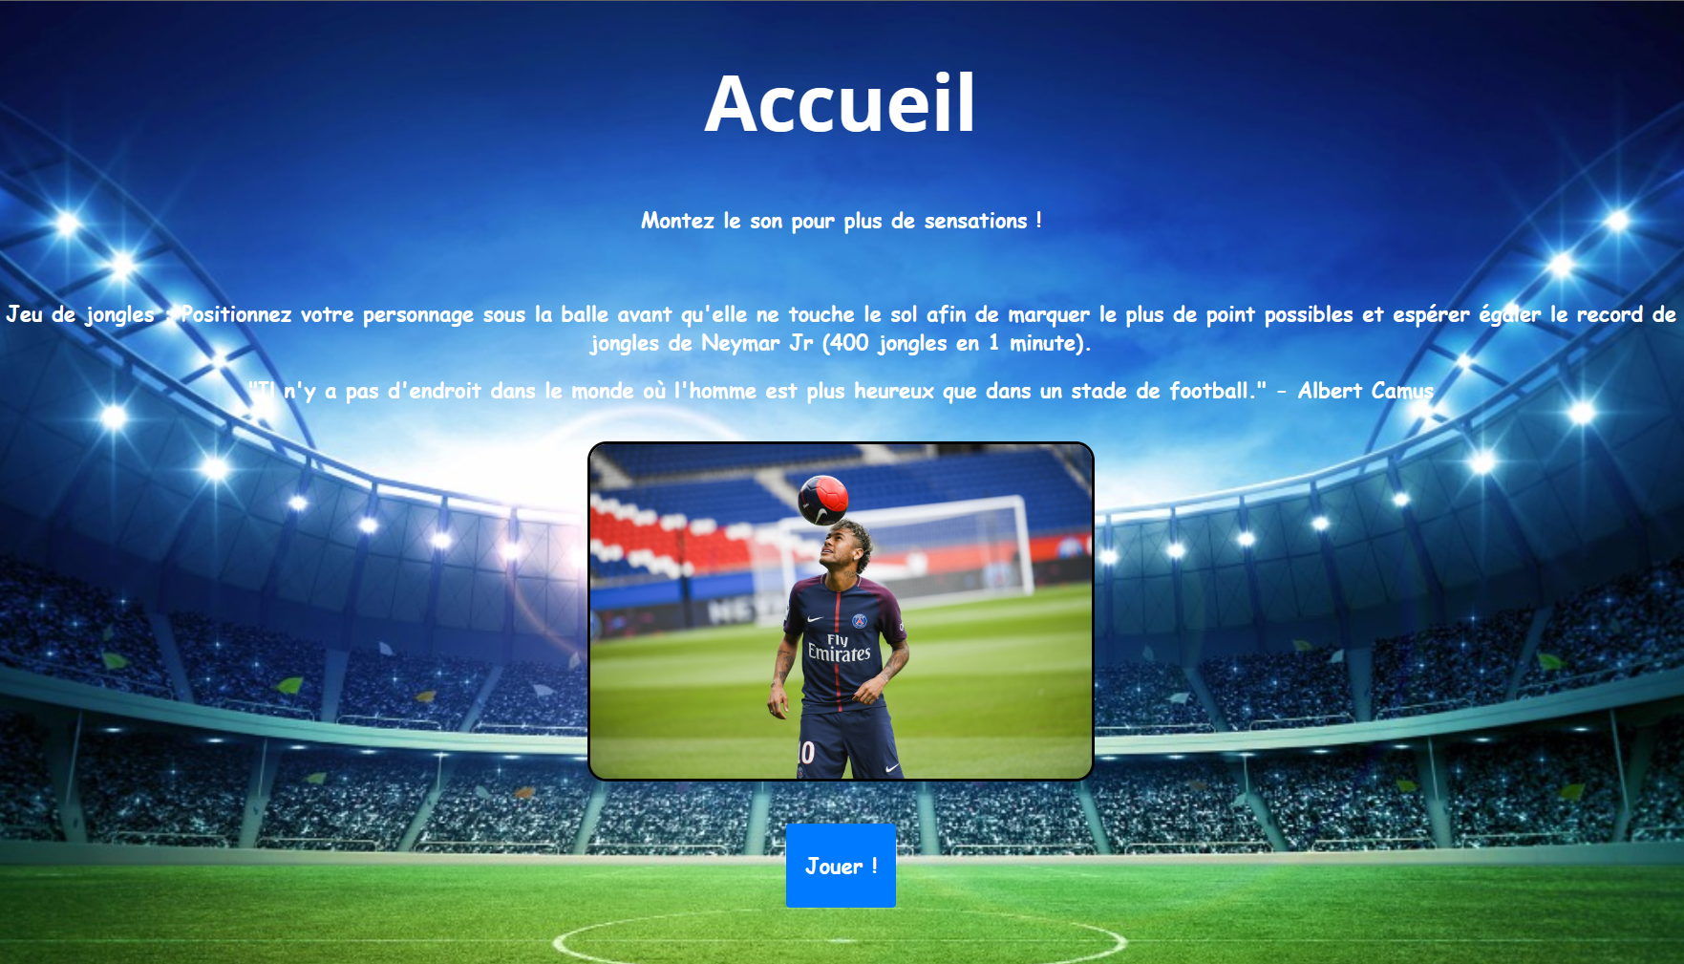

Historique des versions :

V1 : Prise en main de la librairie Python. Mise en place d'une vélocité en x et y pour que la balle se déplace de gauche à droite et de bas en haut. On inverse la vélocité si la balle (ou plutôt ses coordonnées) touche un mur ou le joueur. Le joueur est actuellement symbolisé par un rectangle et se déplace en fonction de la position du curseur. Un score est affiché en haut de l'écran et est incrémenté de 1 chaque fois que le joueur touche la balle.

V2 : Ajout d'un écran de fin appelé "Perdu" qui ferme le jeu automatiquement après 3 secondes.

V3 : Ajout des premiers éléments graphiques (assets).

V4 : Introduction d'un système de vies qui est décrémenté de 1 à chaque fois que la balle touche le sol. Le score est également mis en valeur avec un fond noir.

V5 : Ajout d'une rotation de la balle pour rendre le jeu plus réaliste. La vélocité en x de la balle est également augmentée ou diminuée de manière aléatoire pour rendre la trajectoire de la balle moins prévisible.

V5.1 : Ajout de 10 skins qui peuvent être choisis par l'utilisateur au début de la partie.

V5.2 : Ajout d'une musique sélectionnée aléatoirement et personnalisation de l'écran de fin.

V6 : Clarification de l'écran de sélection des skins. Ajout d'un écran après l'écran de fin de partie permettant de relancer une nouvelle partie ou de fermer le jeu.

V7 : Ajout des statistiques du joueur. Les statistiques sont ensuite stockées dans un fichier .csv, ce qui permet de conserver un historique des parties précédentes et de calculer une moyenne des parties, même lorsque l'utilisateur quitte le jeu. La difficulté du jeu s'intensifie également : tous les 5 points de score, la gravité est augmentée de 1.